
DEIS - Departamento de Engenharia Informática e de Sistemas
ISEC - Instituto Superior de Engenharia de Coimbra

Sistemas de Informação II - 2019/2020 LEI-RAMOS - Recurso

Data: 2020/2/7 Hora: 14h30m Duração: 2h 00m

Número: ________ Nome: _____________________________________________________
__________________________________________________________________

(0.2V: Em frente de cada questão assinale a resposta correta (V)erdadeiro ou (F)also colocando um círculo à sua volta. Se errado, desconta a totalidade da cotação)

- Exemplos de ERP comuns em Portugal são Sage, SAP, Primavera e PHC | V | F
- Numa DW, a PK de uma tabela de factos ou uma sua chave candidata determina a granularidade da informação | V | F
- Na mesma tabela de dimensões de uma DW em estrela não podem ser definidas várias hierarquias | V | F
- Num modelo de simulação discreta de um cruzamento, atravessar o cruzamento é um evento | V | F
- Para efeitos de selecção de soluções de SI’s, num “scoring model” a soma dos coeficientes de ponderação das diversas características para cada solução em análise, pode ser diferente | V | F
- O Microsoft Project permite a criação de “Mapas de Gant” | V | F
- Os sistemas de produção “pull driven” tendem a aumentar o nível dos stocks | V | F
- Numa multinacional os SI’s são centralizados | V | F
- Frequentemente um KPI é definido como um rácio entre uma medida da tabela de factos e um objetivo que varia ao longo da dimensão tempo | V | F
- No Microsoft BIDS correr duas vezes o mesmo módulo ETL pode provocar erros do tipo Duplicated Primary Key | V | F

ESCOLHA UMA DE ENTRE AS RESPOSTAS POSSÍVEIS

(0.2V: Escolha uma das respostas possíveis colocando um círculo à sua volta. Se errado, desconta 50% da cotação)

- Em SCRUM existe(m): 1) um project backlog 2) vários sprint backlogs 3) ambas as anteriores

- O conhecimento tácito pode ser dos tipos: 1) Know-how 2) Cognitivo 3) Ambas as anteriores

- Em segmentação de documentos usando técnicas de clustering, documentos descritos por vectores de valores TF-IDF estão adaptados ao cálculo de semelhança conhecida por: 1) semelhança de coseno 2) semelhança de seno 3) semelhança de tangente

- A análise de associação num cenário market-basket produz: 1) itemsets 2) regras 3) ambas as anteriores

- Qualquer classificador obriga a que 1) os atributos sejam discretos 2) a classe seja discreta 3) os atributos sejam discretizados

COMPLETE AS SEGUINTES FRASES

(0.2V: Se responder errado não desconta. Se não responder não desconta)

- O Naive Bayes é um algoritmo de _____________________, o K-Means é um algoritmo de ________________________ e o A-Priori é um algoritmo de _____________________________

- Segundo a análise por portfólio, um projecto de SI de baixo risco e alto retorno deve ser ___________________________ e um projecto de alto risco e baixo retorno deve ser ___________________________

- Em CRM consideram-se habitualmente as seguintes áreas: ___________________, _____________________ e _____________________

- Em BSC – Balanced Scorecards - as perspectivas consideradas são ______________________, _______________________, ________________________ e _____________________

- Em datamining a Medida F é obtida através dos valores das medidas _____________________ e ____________________

1. (0.5) Na caixa de texto seguinte escreva qual dos seguintes diagramas, A ou B, representa o desenvolvimento de um projecto segundo a metodologia SCRUM. Em seguida, justifique.

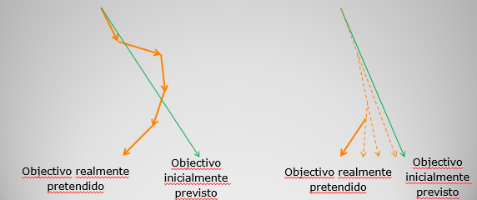
B
A

_____________________________________________________________________________________

_____________________________________________________________________________________

2. (0.25) Se for treinada uma árvore de decisão com um dado dataset, e em seguida for testada usando esse mesmo dataset, essa árvore poderá ou não cometer erros de classificação? Dê pelo menos uma justificação possível.

_____________________________________________________________________________________

_____________________________________________________________________________________

3. Considere o seguinte dataset:

- a) (0.25) Calcule o suporte de cada um dos itemsets {a} e {a,c,d}

- b) (0.5) Calcule a confiança da regra {a} → {cd}

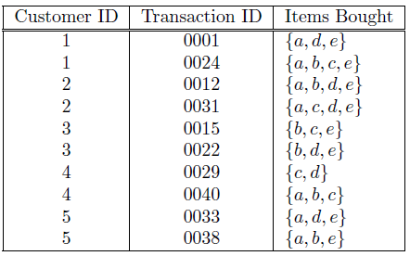

DEIS - Departamento de Engenharia Informática e de Sistemas
ISEC - Instituto Superior de Engenharia de Coimbra

Sistemas de Informação II - 2019/2020 LEI-RAMOS - 1ª Chamada

Data: 2020/2/7 Hora: 14h30m Duração: 2h 00m

Número: ________ Nome: _____________________________________________________
__________________________________________________________________

4. Considere um hospital:

- (1.5) Desenhe uma datawarehouse em estrela destinada a obter o número de doentes internados e as taxas moderadoras pagas por esses doentes, por enfermaria, por serviço, por mês e por ano. No esboço identifique as PKs, FKs e hierarquias.

Cada doente é identificado pelo seu ID e NomeDoente
Cada enfermaria é identificada pelo seu ID e NomeEnfermaria
Cada serviço é identificado pelo seu ID e NomeServiço
Cada doente está internado numa enfermaria e cada enfermaria tem vários doentes
Cada enfermaria pertence a um serviço e cada serviço tem várias enfermarias
A tabela Internamentos contém o ID do doente, data de internamento, ID da enfermaria e Taxa Moderadora (Tx) paga pelo doente

- (1.0) Escreva o ou os queries destinados a carregar a ou as tabelas de factos

5. (0.5) Considere a seguinte tabela relativa à função OR e desenhe uma árvore de decisão “equivalente” a esta função lógica

.. 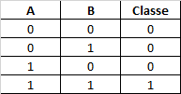

6. Considere o seguinte dataset:

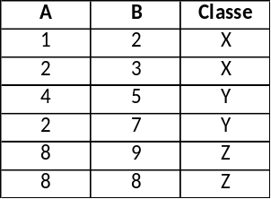

a) (0.5) Para o método de votação 1-1 desenhe os datasets de treino para cada um dos classificadores necessários para uma associação de classificadores

b) (0.5) Para o KNN com K=3 qual a classificação do exemplo X=(2,3)? Porquê?

c) (0.5) Modifique a tabela apresentada de forma torná-la adequada ao treino de uma rede neuronal

